Définir un « THERMOPLONGEUR SUR BRIDE»

Vos coordonnées :
Raison sociale
Adresse
Code postal |  | Ville
Téléphone |  |  | Mail

Vous désirez Quantité :

Données techniques :
Puissance (W) |  | Tension (V) |  |  |  |  |  |  | Charge spécifiques (W/cm²)
Nature du liquide à chauffer |  |  |  |  |  |  | Autre :
Nature du blindage (si impératif) |  |  |  |  | Autre

Dimensions
Longueur portée de joint (P) mm

Déport (D) Non chauffant Doigt de gant Non
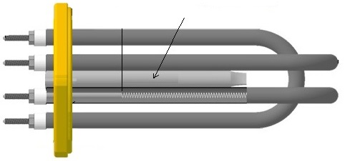
Oui Lg

Nombre d'épingle
Ø du tube
Connexions

Bride : Quelques exemples de types de bride, ous fournir plan ou photo avec dimension de votre bride

Carrée A oreille Emboutie Stéatite
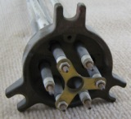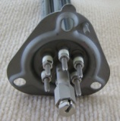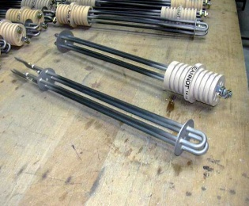

Montage rapide Circulaire DN..PN.. Pour chaudière
